

Samacharviswa English, Hindi, Gujarati News agency

UDYAM-GJ-01-0352095 (M0) 8128121059 & 9427027256

તા.20-10-2026

કામરેજમાં 2,000થી વધુ બેડનું વિશાળ આરોગ્ય સંકુલ આકાર લેશે, 66 KV સબસ્ટેશન સહિતની સુવિધાઓનું આયોજન

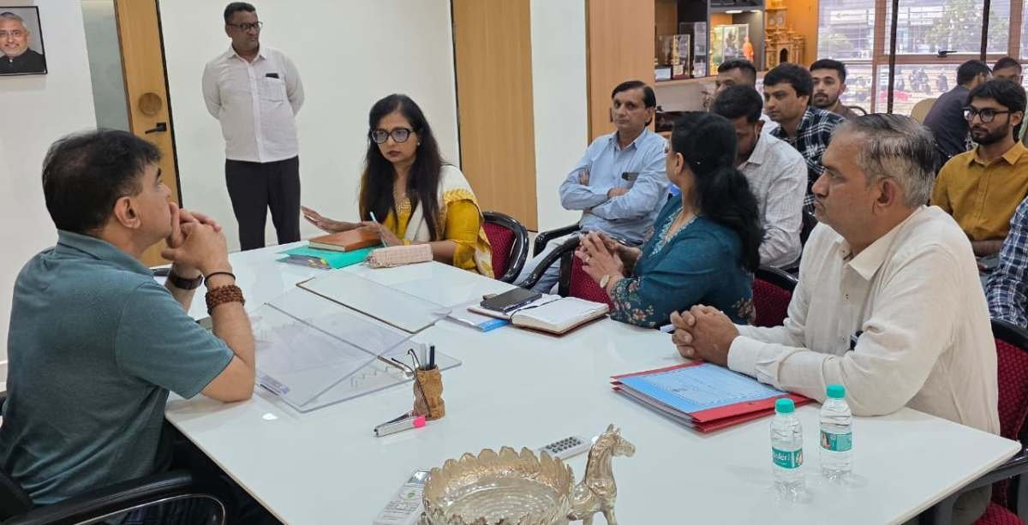

આરોગ્ય મંત્રી અને કામરેજના ધારાસભ્ય પ્રફુલ પાનશેરીયાની અધ્યક્ષતામાં PIU, GETCO અને સિવિલ વિભાગના અધિકારીઓ સાથે બેઠક યોજાઈ; દક્ષિણ ગુજરાતમાં અદ્યતન આરોગ્ય સેવાઓને મળશે વેગ
એસવીએન. કામરેજ:
દક્ષિણ ગુજરાતમાં અદ્યતન આરોગ્ય સેવાઓનું માળખું વધુ મજબૂત બનાવવા માટે કામરેજ વિધાનસભા ક્ષેત્રમાં વિશાળ આરોગ્ય સંકુલ વિકસાવવાનું આયોજન હાથ ધરવામાં આવ્યું છે. આ મહત્વાકાંક્ષી પ્રોજેક્ટને અવિરત અને અદ્યતન વીજ પુરવઠો મળી રહે તે માટે 66 KV સબસ્ટેશનની સ્થાપના સહિતની જરૂરી માળખાકીય સુવિધાઓના આયોજનની સમીક્ષા કરવામાં આવી હતી. રાજ્યના આરોગ્ય મંત્રી અને કામરેજના ધારાસભ્ય પ્રફુલ પાનશેરીયાની અધ્યક્ષતામાં PIU, GETCO તથા સિવિલ વિભાગના અધિકારીઓ સાથે આ અંગે વિસ્તૃત બેઠક યોજાઈ હતી.
બેઠકમાં આરોગ્ય સંકુલના નિર્માણને અનુરૂપ વીજ પુરવઠા સહિતની પાયાની સુવિધાઓનું આયોજન, સંબંધિત વિભાગો વચ્ચે સંકલન અને પ્રોજેક્ટની કામગીરી સુવ્યવસ્થિત રીતે આગળ વધે તેવા વિવિધ મુદ્દાઓ પર ચર્ચા કરવામાં આવી હતી.
1,500 બેડની જનરલ અને 500થી વધુ બેડની સુપર સ્પેશિયાલિટી હોસ્પિટલો
કામરેજમાં વિકસાવવામાં આવનાર આ વિશાળ આરોગ્ય સંકુલમાં 1,500 બેડની જનરલ બ્રોડ સ્પેશિયાલિટી હોસ્પિટલ સ્થાપિત કરવાની યોજના છે. આ ઉપરાંત 500થી વધુ બેડની ક્ષમતા ધરાવતી વિશેષ સારવારની હોસ્પિટલો પણ વિકસાવવામાં આવશે. તેમાં કાર્ડિયાક એન્ડ ન્યુરો, યુરોલોજી એન્ડ નેફ્રોલોજી તથા કેન્સર જેવી ગંભીર બીમારીઓની સારવાર માટેની સુપર સ્પેશિયાલિટી સેવાઓનો સમાવેશ થાય છે.
આ પ્રોજેક્ટ સાકાર થતાં દક્ષિણ ગુજરાતના દર્દીઓને હૃદયરોગ, ન્યુરોલોજી, મૂત્રમાર્ગ અને કિડની સંબંધિત બીમારીઓ તેમજ કેન્સરની સારવાર માટે અદ્યતન આરોગ્ય સુવિધાઓ ઉપલબ્ધ કરાવવાની દિશામાં મહત્વપૂર્ણ પગલું સાબિત થઈ શકે છે. વિશાળ બેડ ક્ષમતા ધરાવતા આ સંકુલથી સામાન્ય સારવારથી લઈને જટિલ અને વિશિષ્ટ તબીબી સારવાર સુધીની સેવાઓને એક જ સ્થળે વિસ્તૃત કરવાની તક મળશે.
મેડિકલ શિક્ષણ અને સંશોધનને પણ મળશે પ્રોત્સાહન
આરોગ્ય સંકુલ માત્ર સારવાર પૂરતું મર્યાદિત નહીં રહે, પરંતુ મેડિકલ શિક્ષણ, તબીબી સંશોધન અને ઇમરજન્સી સેવાઓના વિકાસ માટે પણ મહત્વપૂર્ણ બની શકે છે. આધુનિક આરોગ્ય સુવિધાઓના વિસ્તરણથી દક્ષિણ ગુજરાતના નાગરિકોને ગુણવત્તાસભર સારવાર ઉપલબ્ધ કરાવવાની સાથે આરોગ્ય ક્ષેત્રમાં વધુ સારી વ્યવસ્થાઓ ઊભી કરવાનો માર્ગ મોકળો થશે.
સમયસર આયોજન અને વિભાગો વચ્ચે સંકલન પર ભાર
આરોગ્ય સંકુલ જેવા મોટા પ્રોજેક્ટ માટે વીજળી સહિતની પાયાની સુવિધાઓનું યોગ્ય આયોજન અત્યંત આવશ્યક છે. ખાસ કરીને હોસ્પિટલમાં વિવિધ તબીબી સાધનો, ઇમરજન્સી વિભાગો અને અન્ય જરૂરી સેવાઓ સતત કાર્યરત રહી શકે તે માટે વિશ્વસનીય વીજ પુરવઠો મહત્વપૂર્ણ છે. આ બાબતને ધ્યાનમાં રાખીને 66 KV સબસ્ટેશન સહિતની માળખાકીય સુવિધાઓના આયોજનની સમીક્ષા કરવામાં આવી હતી.
આરોગ્ય મંત્રી અને કામરેજના ધારાસભ્ય પ્રફુલ પાનશેરીયાએ સંબંધિત વિભાગોના અધિકારીઓને પરસ્પર સંકલન જાળવીને જરૂરી કાર્યવાહી હાથ ધરવા અને પ્રોજેક્ટને અનુરૂપ માળખાકીય સુવિધાઓનું સમયસર આયોજન થાય તે માટે માર્ગદર્શન આપ્યું હતું.
કામરેજમાં આકાર પામનારા આ વિશાળ આરોગ્ય સંકુલને કારણે દક્ષિણ ગુજરાતમાં આરોગ્ય સેવાઓના વિસ્તરણને નવી દિશા મળવાની અપેક્ષા છે. પ્રોજેક્ટને અનુરૂપ પાયાની સુવિધાઓનું આયોજન અને સંબંધિત વિભાગો વચ્ચેનું સંકલન તેની કામગીરીને આગળ વધારવામાં મહત્વપૂર્ણ ભૂમિકા ભજવશે.

SCO બેઠકમાં રાજનાથ સિંહનો આતંકવાદ સામે એકજૂથ થઈ લડવાનો હુંકાર: આતંકીઓને આશ્રય આપનારાઓ માટે પણ કોઈ સ્થાન નહીં
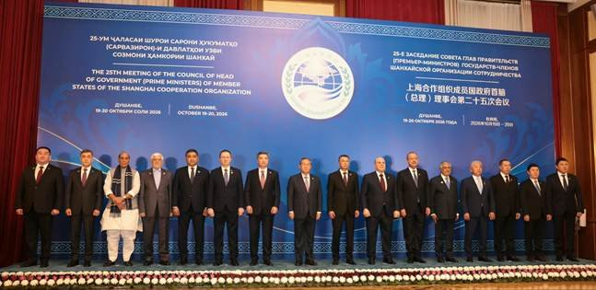

તાજિકિસ્તાનના દુશાંબેમાં SCOની 25મી બેઠકને સંબોધતાં રક્ષામંત્રીએ કહ્યું—આતંકવાદ સામે કોઈ બેવડાં ધોરણો ન ચાલે; ભારતે 2026-2030ના બહુપક્ષીય વેપાર અને આર્થિક સહયોગ કાર્યક્રમને સમર્થન આપ્યું
એસવીએન.નવી દિલ્હી/દુશાંબે
ભારતના રક્ષામંત્રી રાજનાથ સિંહે આતંકવાદને શાંતિ અને વિકાસ સામેના ગંભીર જોખમોમાંનો એક ગણાવી શાંઘાઈ કોઓપરેશન ઓર્ગેનાઇઝેશન (SCO)ના સભ્ય દેશોને આતંકવાદના સમગ્ર માળખાને ખતમ કરવા માટે એકજૂથ થઈને નક્કર પગલાં ભરવા અપીલ કરી છે. તાજિકિસ્તાનની રાજધાની દુશાંબેમાં 20 ઑક્ટોબર, 2026ના રોજ યોજાયેલી SCO કાઉન્સિલ ઑફ હેડ્સ ઑફ ગવર્નમેન્ટની 25મી બેઠકને સંબોધતાં તેમણે આતંકવાદને કોઈ પણ સંજોગોમાં યોગ્ય ઠેરવી શકાય નહીં તેમ સ્પષ્ટ કર્યું હતું.
રાજનાથ સિંહે જણાવ્યું હતું કે આતંકવાદના કારણે નિર્દોષ લોકોનાં જીવ જાય છે, રોકાણ અને વેપારને નુકસાન પહોંચે છે, સમાજમાં કટ્ટરપંથી વિચારધારા ફેલાય છે અને યુવાનોની તકો છીનવાઈ જાય છે. આતંકવાદ સામેની લડાઈમાં કોઈ બેવડાં ધોરણો ન હોવાં જોઈએ. આતંકવાદીઓને નાણાં પૂરાં પાડનારાઓ, તેમને સમર્થન આપનારાઓ કે આશ્રય આપનારાઓ માટે પણ કોઈ સ્થાન ન હોવું જોઈએ, એમ તેમણે ભારપૂર્વક જણાવ્યું હતું.

આર્થિક સહયોગ અને પ્રાદેશિક સુરક્ષા પર ભાર
રક્ષામંત્રીએ ઑગસ્ટ-સપ્ટેમ્બર 2026માં બિશ્કેક ખાતે યોજાયેલી SCO સમિટ દરમિયાન વડાપ્રધાન નરેન્દ્ર મોદીએ સુરક્ષા, કનેક્ટિવિટી અને વિકાસની તકો અંગે નક્કર પગલાં ભરવાની જરૂરિયાત પર આપેલા ભારનો ઉલ્લેખ કર્યો હતો. તેમણે જણાવ્યું કે SCOએ સાર્વભૌમ સમાનતા, સર્વસંમતિ અને પરસ્પર સન્માનના સિદ્ધાંતોનું પાલન કરવું જોઈએ. માત્ર નવી સંસ્થાઓ ઊભી કરવાથી સફળતા મળતી નથી; દરેક વ્યવસ્થાનો હેતુ સ્પષ્ટ હોવો જોઈએ અને તેનો લાભ સભ્ય દેશોને મળવો જોઈએ.
વૈશ્વિક સ્તરે ભૂરાજકીય તણાવ, વેપાર અને પુરવઠા સાંકળમાં વિક્ષેપ, ઊર્જા તથા ખાદ્ય સુરક્ષાની ચિંતાઓ અને ટેક્નોલોજી ક્ષેત્રે વધતી અસમાનતાનો ઉલ્લેખ કરતાં તેમણે મજબૂત પુરવઠા સાંકળો વિકસાવવા, વેપાર-રોકાણને પ્રોત્સાહન આપવા અને ટેક્નોલોજીનો વિકાસલક્ષી ઉપયોગ કરવા પર ભાર મૂક્યો હતો. ભારતે 2026થી 2030ના સમયગાળા માટેના બહુપક્ષીય વેપાર અને આર્થિક સહયોગ કાર્યક્રમની કાર્યયોજનાને સમર્થન આપ્યું હતું.

કનેક્ટિવિટી માટે દેશોની સંપ્રભુતાનું સન્માન જરૂરી
રાજનાથ સિંહે જણાવ્યું હતું કે પ્રાદેશિક સમૃદ્ધિ માટે દેશો વચ્ચેની કનેક્ટિવિટી મહત્ત્વપૂર્ણ છે. ઇન્ટરનેશનલ નોર્થ-સાઉથ ટ્રાન્સપોર્ટ કોરિડોર અને ચાબહાર બંદર જેવી પહેલો મધ્ય એશિયાને વિશાળ આંતરરાષ્ટ્રીય બજારો સાથે જોડવામાં નોંધપાત્ર ભૂમિકા ભજવી શકે છે.
જોકે, તેમણે સ્પષ્ટ કર્યું કે કનેક્ટિવિટીની દરેક પહેલ સંબંધિત દેશો સાથે પરામર્શ કરીને અને તેમની સંપ્રભુતા તથા પ્રાદેશિક અખંડિતતાનું સન્માન કરીને જ હાથ ધરવી જોઈએ. આ સિદ્ધાંતોનું પાલન ન કરતા પ્રોજેક્ટ લાંબા ગાળે ટકાઉ બની શકતા નથી. તેમણે કસ્ટમ્સ પ્રક્રિયા સરળ બનાવવા, ડિજિટલ દસ્તાવેજીકરણ વધારવા, લોજિસ્ટિક્સ સુધારવા અને વેપાર ખર્ચ ઘટાડવા માટે સમાન ધોરણો ધરાવતા ડિજિટલ ઉકેલો અપનાવવાની પણ હિમાયત કરી હતી.

યુવાનો, ખેડૂતો અને નાના વ્યવસાયોને મળવો જોઈએ લાભ
ભારતના વિકાસનો ઉલ્લેખ કરતાં રક્ષામંત્રીએ ડિજિટલ પબ્લિક ઇન્ફ્રાસ્ટ્રક્ચર, નાણાકીય સમાવેશ અને સ્ટાર્ટઅપ ઇકોસિસ્ટમની સિદ્ધિઓ રજૂ કરી હતી. તેમણે મહિલા-આગેવાની હેઠળના વિકાસને પણ ભારતની મહત્ત્વપૂર્ણ પ્રાથમિકતા ગણાવી હતી.
તેમણે કહ્યું કે SCOની સફળતા માત્ર બેઠકો કે કરારોની સંખ્યાથી નહીં, પરંતુ યુવાનો માટે ઊભી થતી તકો, ઉદ્યોગસાહસિકો માટે ખુલતાં નવાં બજારો અને ખેડૂતો તથા નાના વેપારીઓ સુધી પહોંચતી ટેક્નોલોજીથી માપવી જોઈએ.
આ ઉપરાંત, તેમણે ઇન્ટરનેશનલ સોલર એલાયન્સ, કોએલિશન ફોર ડિઝાસ્ટર રેઝિલિયન્ટ ઇન્ફ્રાસ્ટ્રક્ચર, મિશન LiFE અને ગ્લોબલ બાયોફ્યુઅલ એલાયન્સ જેવી પહેલો દ્વારા સ્વચ્છ ઊર્જા, પર્યાવરણ સંરક્ષણ અને આપત્તિ સામે ટકી શકે તેવા માળખાના વિકાસમાં ભારતના યોગદાનનો ઉલ્લેખ કર્યો હતો.

SCOની બેઠકમાં સંયુક્ત ઘોષણાપત્ર સ્વીકારાયું
બેઠક દરમિયાન સભ્ય દેશો વચ્ચેના બહુપક્ષીય વેપાર અને આર્થિક સહયોગની પ્રગતિની સમીક્ષા કરવામાં આવી હતી. પરિવહન, નાણાં, ડિજિટલ અર્થતંત્ર અને સામાજિક વિકાસ ક્ષેત્રે સહયોગ વધારવા અંગે પણ ચર્ચા થઈ હતી.
બેઠકમાં પ્રતિનિધિમંડળોના વડાઓએ SCO કાઉન્સિલ ઑફ હેડ્સ ઑફ ગવર્નમેન્ટની 25મી બેઠકનું સંયુક્ત ઘોષણાપત્ર સ્વીકાર્યું હતું. તેમાં વર્ષ 2027નું SCO બજેટ, સંબંધિત નાણાકીય અને વહીવટી નિર્ણયો તેમજ 2026-2030 માટેની બહુપક્ષીય વેપાર અને આર્થિક સહયોગ કાર્યક્રમની કાર્યયોજનાનો સમાવેશ થાય છે.
રાજનાથ સિંહે SCOના 25 વર્ષના પાયાને વધુ મજબૂત બનાવી સર્વસંમતિ આધારિત સહયોગ અને નક્કર પરિણામો પર ધ્યાન કેન્દ્રિત કરવાની અપીલ કરી હતી. તેમણે આ વર્ષના અંતમાં ભારત દ્વારા યોજાનારા પ્રથમ SCO સિવિલાઇઝેશનલ ડાયલોગ ફોરમમાં ભાગ લેવા સભ્ય દેશોને આમંત્રણ પણ આપ્યું હતું. ભારત 2017થી SCOનું પૂર્ણ સભ્ય છે અને સંગઠનની વિવિધ પ્રવૃત્તિઓમાં સક્રિય ભાગીદારી નોંધાવી રહ્યું છે.

સ્ટેટ ટેબલ ટેનિસ ચેમ્પિયનશિપઃ કચ્છના ધ્રુવ અને સુરતની ધિમહીએ અંડર-13 ટાઇટલ જીત્યાં
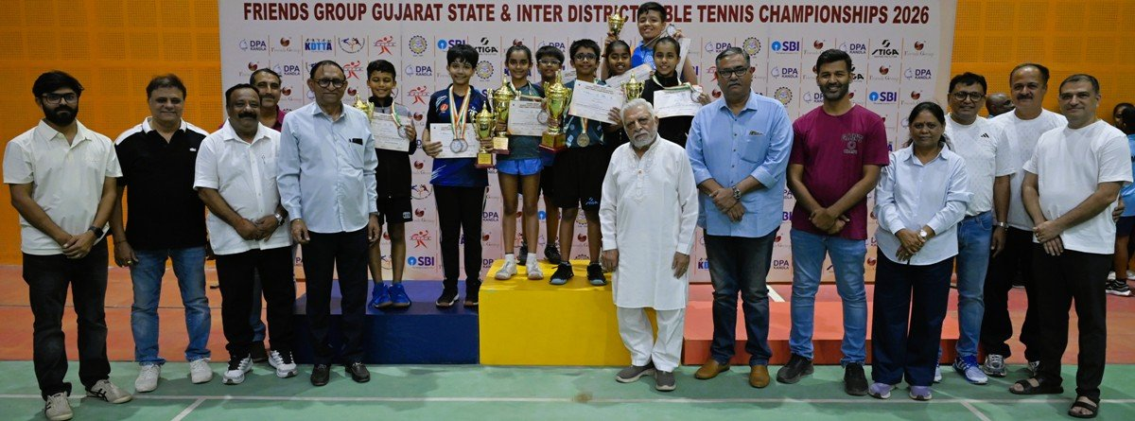

આદિપુરમાં યોજાયેલી ગુજરાત સ્ટેટ એન્ડ ઇન્ટર ડિસ્ટ્રિક્ટ ટેબલ ટેનિસ ચેમ્પિયનશિપમાં ધ્રુવ ભંભાણીનો રેહાંશ સિંઘવી સામે 3-0થી વિજય; ધિમહી કાબરાવાલાએ ઝિનાલી પટેલને 3-2થી હરાવી ટાઇટલ જીત્યું, સુરતની જુનિયર ગર્લ્સ ટીમ પણ ચેમ્પિયન બની
એસવીએન. ગાંધીધામ
કચ્છના ધ્રુવ ભંભાણી અને સુરતની ધિમહી કાબરાવાલાએ ફ્રેન્ડ્સ ગ્રૂપ ગુજરાત સ્ટેટ એન્ડ ઇન્ટર ડિસ્ટ્રિક્ટ ટેબલ ટેનિસ ચેમ્પિયનશિપ-2026માં અનુક્રમે કેડેટ અંડર-13 બોયઝ અને ગર્લ્સ કેટેગરીનાં ટાઇટલ જીતીને શાનદાર પ્રદર્શન કર્યું હતું. આદિપુરના હરેશ સંગતાણી ઇન્ડોર સ્પોર્ટ્સ કોમ્પ્લેક્સ ખાતે આવેલા સ્વ. એમ. પી. મિત્રા ઇન્ડોર સ્ટેડિયમમાં 16થી 20 ઓક્ટોબર દરમિયાન આ સ્પર્ધાનું આયોજન કરવામાં આવ્યું હતું.

ધ્રુવ અને ધિમહીનો શાનદાર વિજય
કેડેટ અંડર-13 બોયઝની ફાઇનલમાં ચોથા ક્રમાંકિત કચ્છના ધ્રુવ ભંભાણીએ બીજા ક્રમાંકિત અને પોતાના જ શહેરના રેહાંશ સિંઘવીને સીધા સેટમાં 3-0થી હરાવી ટાઇટલ પોતાના નામે કર્યું હતું. ધ્રુવે 11-8, 12-10 અને 11-7ના સ્કોર સાથે નિર્ણાયક મુકાબલામાં પ્રભુત્વ જમાવ્યું હતું.
કેડેટ અંડર-13 ગર્લ્સની ફાઇનલમાં ટોચના ક્રમાંકિત સુરતનાં ધિમહી કાબરાવાલાએ અમદાવાદની બીજા ક્રમાંકિત ઝિનાલી પટેલ સામે રોમાંચક મુકાબલામાં 3-2થી વિજય મેળવ્યો હતો. ધિમહી પ્રથમ અને ત્રીજા સેટમાં પાછળ રહી હોવા છતાં દબાણ હેઠળ શાનદાર રમત દર્શાવી હતી. તેણે 9-11, 13-11, 12-14, 12-10 અને 11-7ના સ્કોર સાથે વાપસી કરીને ટાઇટલ જીત્યું હતું.

મેન્સ કેટેગરીમાં ક્વાર્ટર ફાઇનલમાં પહોંચવા ખેલાડીઓ વચ્ચે જંગ
મેન્સ કેટેગરીમાં બિનક્રમાંકિત વડોદરાના જલય મહેતા, અમદાવાદના અભિલાક્ષ પટેલ અને સુરતના વિવાન દવેએ પ્રી-ક્વાર્ટર ફાઇનલમાં વિજય મેળવી આગળના રાઉન્ડમાં સ્થાન મેળવ્યું હતું. આ ઉપરાંત અમદાવાદના આઠમા ક્રમાંકિત સોહમ ભટ્ટાચાર્ય, અરવલ્લીના ચોથા ક્રમાંકિત જન્મેજય પટેલ, અમદાવાદના છઠ્ઠા ક્રમાંકિત ધૈર્ય પરમાર, અરવલ્લીના સાતમા ક્રમાંકિત ધ્યેય જાની અને રાજકોટના બીજા ક્રમાંકિત જયનિલ મહેતા પણ આગળના રાઉન્ડમાં પહોંચ્યા હતા.
વિમેન્સ કેટેગરીમાં અમદાવાદની ટોચની ક્રમાંકિત પ્રથા પવાર, સુરતની બીજા ક્રમાંકિત ફિલઝાહફાતીમા કાદરી, સુરતની ત્રીજા ક્રમાંકિત આફ્રિન મુરાદ, અમદાવાદની ચોથા ક્રમાંકિત મૌબોની ચેટરજી, ભાવનગરની છઠ્ઠા ક્રમાંકિત ચાર્મી ત્રિવેદી અને સુરતની વિશ્રુતિ યાદવે પ્રી-ક્વાર્ટર ફાઇનલમાં વિજય મેળવી આગળના રાઉન્ડમાં પ્રવેશ કર્યો હતો.

સુરતની જુનિયર ગર્લ્સ ટીમ ચેમ્પિયન
ટીમ સ્પર્ધામાં સુરત જિલ્લાએ છમાંથી ચાર ટાઇટલ જીતીને નોંધપાત્ર પ્રદર્શન કર્યું હતું. જુનિયર ગર્લ્સ ટીમ ફાઇનલમાં સુરતે ભાવનગરને 3-1થી હરાવી ચેમ્પિયન બનવાનું ગૌરવ મેળવ્યું હતું.
મુકાબલાની શરૂઆતમાં ભાવનગરની રિયા જયસ્વાલે સુરતની વિશ્રુતિ યાદવને 3-0થી હરાવી પોતાની ટીમને સરસાઈ અપાવી હતી. જોકે, સુરતની દાનિયા ગોડીલે ચાર્મી ત્રિવેદીને 3-0થી હરાવી સ્કોર 1-1થી સરભર કર્યો હતો.
ત્યારબાદ સુરતની વિશ્રુતિ યાદવ અને દાનિયા ગોડીલની ડબલ્સ જોડીએ ભાવનગરની રિયા જયસ્વાલ અને ચાર્મી ત્રિવેદીની જોડીને 3-2થી હરાવી સુરતને સરસાઈ અપાવી હતી. ચોથી મેચમાં દાનિયા ગોડીલે રિયા જયસ્વાલ સામે 3-2થી સંઘર્ષપૂર્ણ વિજય મેળવી સુરતનું ટાઇટલ નિશ્ચિત કર્યું હતું.

ચેમ્પિયનશિપનાં મુખ્ય પરિણામો

1. કેડેટ અંડર-13 બોયઝ ફાઇનલ
- ધ્રુવ ભંભાણી (કચ્છ) વિજેતા વિરુદ્ધ રેહાંશ સિંઘવી — 3-0 (11-8, 12-10, 11-7).

2. કેડેટ અંડર-13 ગર્લ્સ ફાઇનલ
- ધિમહી કાબરાવાલા (સુરત) વિજેતા વિરુદ્ધ ઝિનાલી પટેલ (અમદાવાદ) — 3-2 (9-11, 13-11, 12-14, 12-10, 11-7).

3. મેન્સ પ્રી-ક્વાર્ટર ફાઇનલ
- જલય મહેતા વિજેતા વિરુદ્ધ હર્ષવર્દન પટેલ — 3-1 (11-0, 11-3, 7-11, 11-5).
- સોહમ ભટ્ટાચાર્ય વિજેતા વિરુદ્ધ સિહાબજોત સિંઘ જગ્ગી — 3-0 (11-9, 11-8, 11-6).
- વિવાન દવે વિજેતા વિરુદ્ધ દેવર્ષ વાઘેલા — 3-0 (11-9, 11-5, 11-9).
- જન્મેજય પટેલ વિજેતા વિરુદ્ધ પવન કુમાર — 3-0 (11-9, 12-10, 11-8).
- અભિલાક્ષ પટેલ વિજેતા વિરુદ્ધ પૂજન ચંદારાણા — 3-1 (9-11, 11-2, 11-8, 11-4).
- ધૈર્ય પરમાર વિજેતા વિરુદ્ધ અયાઝ મુરાદ — 3-2 (13-11, 12-10, 5-11, 4-11, 11-3).
- ધ્યેય જાની વિજેતા વિરુદ્ધ ઓમ જયસ્વાલ — 3-1 (9-11, 11-9, 11-8, 11-8).
- જયનિલ મહેતા વિજેતા વિરુદ્ધ નિલય ઠક્કર — 3-0 (11-9, 11-6, 11-2).

4. વિમેન્સ પ્રી-ક્વાર્ટર ફાઇનલ
- પ્રથા પવાર વિજેતા વિરુદ્ધ શેલી પટેલ — 3-0 (11-3, 11-7, 11-6).
- વિશ્રુતિ યાદવ વિજેતા વિરુદ્ધ કૌશા ભૈરપૂરે — 3-2 (10-12, 11-6, 6-11, 11-6, 11-6).
- મૌબોની ચેટરજી વિજેતા વિરુદ્ધ સૂચિ પટેલ — 3-0 (11-5, 11-9, 11-4).
- આફ્રિન મુરાદ વિજેતા વિરુદ્ધ સિદ્ધિ પટેલ — 3-0 (11-5, 11-9, 11-7).
- ચાર્મી ત્રિવેદી વિજેતા વિરુદ્ધ સિદ્ધિ બલસારા — 3-0 (11-6, 11-5, 11-5).
- ફિલઝાહફાતીમા કાદરી વિજેતા વિરુદ્ધ નિયતી પાઠક — 3-0 (11-5, 11-9, 11-9).

5. અંડર-19 બોયઝ પ્રી-ક્વાર્ટર ફાઇનલ
- જન્મેજય પટેલ વિજેતા વિરુદ્ધ રિયાન શાહ — 3-1 (9-11, 11-3, 11-1, 11-4).
- વંદન કટારિયા વિજેતા વિરુદ્ધ માલવ પંચાલ — 3-2 (14-12, 12-14, 11-8, 5-11, 11-4).
- પવન કુમાર વિજેતા વિરુદ્ધ ક્રિશય ભટ્ટ — 3-2 (6-11, 13-11, 10-12, 11-6, 11-8).
- દ્વિજ ભાલોડિયા વિજેતા વિરુદ્ધ કહાન ગોહેલ — 3-1 (11-9, 8-11, 11-2, 11-1).
- વેદ પંચાલ વિજેતા વિરુદ્ધ યુગ પ્રતાપ સિંઘ — 3-0 (11-6, 11-5, 11-4).
- હિમાંશ દહિયા વિજેતા વિરુદ્ધ ધ્રુવ ભંભાણી — 3-0 (13-11, 11-8, 12-10).
- વિવાન દવે વિજેતા વિરુદ્ધ અંશ ખમાર — 3-0 (11-3, 11-5, 11-9).
- અભિલાક્ષ પટેલ વિજેતા વિરુદ્ધ દેવ ભટ્ટ — 3-0 (11-7, 11-9, 11-4).

6. અંડર-19 ગર્લ્સ રાઉન્ડ ઑફ 32
- સિદ્ધિબા સોલંકી વિજેતા વિરુદ્ધ મિનાક્ષી રાઠવા — 3-0 (11-5, 11-7, 11-6).
- વૈભવી સારંગધર વિજેતા વિરુદ્ધ દિયા ગોધાણી — 3-1 (10-12, 11-9, 11-9, 11-5).
- ધિમહી કાબરાવાલા વિજેતા વિરુદ્ધ સૂચિ પટેલ — 3-0 (11-7, 11-5, 11-5).
- વિન્સી તન્ના વિજેતા વિરુદ્ધ દૃષ્ટિ ડાભી — 3-1 (11-8, 11-8, 9-11, 11-1).
- ખનક શાહ વિજેતા વિરુદ્ધ યશ્વી બલાધિયા — 3-0 (11-2, 11-8, 11-4).

7. અંડર-17 બોયઝ રાઉન્ડ ઑફ 32
- વિવાન દવે વિજેતા વિરુદ્ધ ધ્યાન ચંડક — 3-0 (11-4, 11-8, 11-3).
- ક્રિશય ભટ્ટ વિજેતા વિરુદ્ધ અનય બચાવત — 3-0 (13-11, 11-7, 12-10).
- હેનિલ લંગાલિયા વિજેતા વિરુદ્ધ રાજવીર માધવાણી — 3-1 (11-9, 11-6, 13-15, 11-5).
- પરમ પરમાર વિજેતા વિરુદ્ધ યજ્ઞેશ પરમાર — 3-0 (11-7, 11-8, 11-4).
- રેહાંશ સિંઘવી વિજેતા વિરુદ્ધ તવિશ પટેલ — 3-0 (11-6, 11-6, 11-5).
- ક્રિશય શાહ વિજેતા વિરુદ્ધ સક્ષમ ગણાત્રા — 3-1 (9-11, 11-5, 15-13, 11-7).
- ધ્રુવ ભંભાણી વિજેતા વિરુદ્ધ કહાન ગોહેલ — 3-1 (11-5, 8-11, 11-2, 11-8).

8. અંડર-17 ગર્લ્સ રાઉન્ડ ઑફ 32
- દિક્ષિતા કૌર વાધવાણી વિજેતા વિરુદ્ધ અર્ના તેતર — 3-1 (10-12, 11-5, 11-5, 11-6).
- નિત્યા ચોક્સી વિજેતા વિરુદ્ધ વિશ્વા પ્રજાપતિ — 3-1 (4-11, 14-12, 11-7, 11-9).
- માનશા વાનખેડકર વિજેતા વિરુદ્ધ ઝિનાલી પટેલ — 3-1 (12-10, 11-9, 8-11, 11-3).
- નિયતી પાઠક વિજેતા વિરુદ્ધ વૈભવી સારંગધર — 3-2 (15-13, 8-11, 11-8, 7-11, 11-7).

9. જુનિયર ગર્લ્સ ટીમ ફાઇનલ
સુરત વિજેતા વિરુદ્ધ ભાવનગર — 3-1
- પ્રથમ મેચ: રિયા જયસ્વાલે વિશ્રુતિ યાદવને 3-0થી હરાવી ભાવનગરને સરસાઈ અપાવી (13-11, 11-7, 11-7).
- બીજી મેચ: દાનિયા ગોડીલે ચાર્મી ત્રિવેદીને 3-0થી હરાવી સ્કોર સરભર કર્યો (11-6, 11-5, 11-7).
- ડબલ્સ: વિશ્રુતિ યાદવ અને દાનિયા ગોડીલે રિયા જયસ્વાલ અને ચાર્મી ત્રિવેદીને 3-2થી હરાવ્યાં (10-12, 12-10, 11-13, 11-8, 11-8).
- ચોથી મેચ: દાનિયા ગોડીલે રિયા જયસ્વાલને 3-2થી હરાવી સુરતને ચેમ્પિયન બનાવ્યું (11-5, 5-11, 7-11, 11-8, 11-8).

ગુજરાતમાં નેશનલ બ્લાઈન્ડ ક્રિકેટ ટૂર્નામેન્ટ યોજાશે, પાંચ રાજ્યોની ટીમો લેશે ભાગ
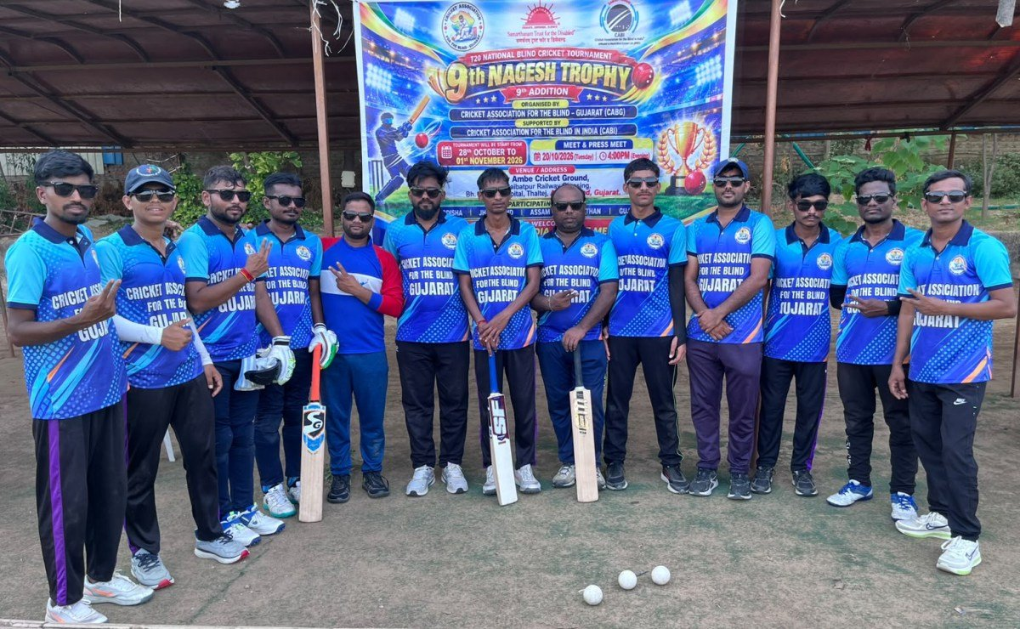
28 ઓક્ટોબરથી પહેલી નવેમ્બર દરમિયાન નરેન્દ્ર મોદી સ્ટેડિયમના એકડેમિક ગ્રાઉન્ડ બી પર સ્પર્ધા યોજાશે. CABG દ્વારા બ્લાઈન્ડ ક્રિકેટરોને પ્રોત્સાહન આપવા વિવિધ સ્તરે સ્પર્ધાઓનું આયોજન; ખેલ મહાકુંભમાં પણ દિવ્યાંગ ખેલાડીઓને તક મળે છે
એસવીએન. અમદાવાદ
ગુજરાતમાં બ્લાઈન્ડ ક્રિકેટને પ્રોત્સાહન આપવા ક્રિકેટ એસોસિએશન ફોર ધ બ્લાઈન્ડ ગુજરાત (CABG) દ્વારા વિવિધ સ્તરે ક્રિકેટ સ્પર્ધાઓનું આયોજન કરવામાં આવી રહ્યું છે. આ અંતર્ગત ગુજરાતમાં નેશનલ બ્લાઈન્ડ ક્રિકેટ ટૂર્નામેન્ટની નવમી આવૃત્તિ 28 ઓક્ટોબરથી પહેલી નવેમ્બર દરમિયાન અમદાવાદના નરેન્દ્ર મોદી સ્ટેડિયમના એકેડમી ગ્રાઉન્ડ પર આયોજન કરવામાં આવી રહ્યું છે. આ ટૂર્નામેન્ટમાં ગુજરાત સહિત ઓડિશા, ઝારખંડ, આસામ અને રાજસ્થાન એમ પાંચ રાજ્યોની ટીમો ભાગ લઈ રહી છે. આ આયોજન બ્લાઈન્ડ ક્રિકેટરોને પોતાની રમતની પ્રતિભા દર્શાવવા અને રાષ્ટ્રીય સ્તરે ઓળખ મેળવવા માટે મહત્વપૂર્ણ મંચ પૂરું પાડશે.
બ્લાઈન્ડ ક્રિકેટરોને પ્રોત્સાહન આપવા CAABGની પહેલ
ક્રિકેટ એસોસિએશન ફોર ધ બ્લાઈન્ડ ગુજરાત (CABG) દ્વારા દૃષ્ટિહીન અને દિવ્યાંગ ક્રિકેટ ખેલાડીઓને રમતગમત ક્ષેત્રે આગળ વધારવા માટે સતત પ્રયાસો કરવામાં આવે છે. સંસ્થા દ્વારા સ્કૂલ લેવલથી લઈને જિલ્લા અને ઝોનલ સ્તર સુધી વિવિધ મેચો તથા ટૂર્નામેન્ટનું આયોજન કરવામાં આવે છે. આ સ્પર્ધાઓના માધ્યમથી ખેલાડીઓને પોતાની પ્રતિભા વિકસાવવાની, રમતનો અનુભવ મેળવવાની અને ઉચ્ચ સ્તરની સ્પર્ધાઓ માટે તૈયાર થવાની તક મળે છે.
બ્લાઈન્ડ ક્રિકેટ માત્ર રમત પૂરતી મર્યાદિત નથી, પરંતુ તે ખેલાડીઓમાં આત્મવિશ્વાસ, શિસ્ત, ટીમવર્ક અને આત્મનિર્ભરતાની ભાવના વિકસાવવામાં પણ મહત્વપૂર્ણ ભૂમિકા ભજવે છે. CABG દ્વારા ખેલાડીઓને યોગ્ય તકો અને જરૂરી સહાય પૂરી પાડીને રમતગમતના ક્ષેત્રમાં તેમની ભાગીદારી વધારવાનો પ્રયાસ કરવામાં આવે છે.
અવાજવાળા બોલથી રમાય છે બ્લાઈન્ડ ક્રિકેટ
બ્લાઈન્ડ ક્રિકેટની વિશેષતા તેની અનોખી રમતપદ્ધતિ છે. આ રમતમાં ખેલાડીઓની દૃષ્ટિ ક્ષમતાના આધારે તેમને B1, B2 અને B3 એમ ત્રણ કેટેગરીમાં વર્ગીકૃત કરવામાં આવે છે. આ વર્ગીકરણથી ખેલાડીઓની ક્ષમતાને ધ્યાનમાં રાખીને રમતનું આયોજન કરવામાં મદદ મળે છે.
આ રમતમાં સામાન્ય ક્રિકેટના બોલને બદલે અવાજ ઉત્પન્ન કરતો ખાસ પ્લાસ્ટિકનો બોલ વપરાય છે. બોલની અંદર રહેલા નાના ધાતુના ટુકડાઓ અથવા છરાના કારણે બોલ ગતિમાં હોય ત્યારે અવાજ કરે છે. ખેલાડીઓ આ અવાજના આધારે બોલની દિશા અને ગતિનો અંદાજ લગાવે છે અને તે મુજબ બેટિંગ, બોલિંગ તથા ફિલ્ડિંગ કરે છે.
આ વિશિષ્ટ પદ્ધતિને કારણે દૃષ્ટિહીન ખેલાડીઓ પણ ક્રિકેટ જેવી લોકપ્રિય રમતમાં પોતાની કુશળતા અને ક્ષમતાનું પ્રદર્શન કરી શકે છે.
પાંચ રાજ્યોની ટીમો વચ્ચે રાષ્ટ્રીય સ્તરની સ્પર્ધા
ગુજરાતમાં યોજાઈ રહેલી નેશનલ બ્લાઈન્ડ ક્રિકેટ ટૂર્નામેન્ટની નવમી આવૃત્તિમાં પાંચ રાજ્યોની ટીમો ભાગ લઈ રહી છે. તેમાં ગુજરાત ઉપરાંત ઓડિશા, ઝારખંડ, આસામ અને રાજસ્થાનની ટીમોનો સમાવેશ થાય છે. વિવિધ રાજ્યોના ખેલાડીઓની ભાગીદારીથી આ સ્પર્ધા ખેલાડીઓ માટે પોતાની પ્રતિભા દર્શાવવા અને અન્ય ટીમો સામે રમતનો અનુભવ મેળવવા માટે મહત્વપૂર્ણ બની રહેશે.
આ પ્રકારની રાષ્ટ્રીય સ્તરની ટૂર્નામેન્ટથી બ્લાઈન્ડ ક્રિકેટને વધુ વ્યાપક ઓળખ મળે છે. સાથે જ ખેલાડીઓને સ્પર્ધાત્મક વાતાવરણમાં પોતાની ક્ષમતાઓને વધુ નિખારવાની તક મળે છે. વિવિધ રાજ્યોના ખેલાડીઓ વચ્ચે પરસ્પર સંવાદ, અનુભવની આપ-લે અને રમત પ્રત્યેનો ઉત્સાહ પણ વધે છે.
ખેલાડીઓને આર્થિક અને વ્યવસ્થાકીય સહાય
બ્લાઈન્ડ ક્રિકેટના વિકાસ માટે માત્ર સ્પર્ધાઓનું આયોજન પૂરતું નથી, પરંતુ ખેલાડીઓને તાલીમ, રમતગમતની સામગ્રી, મુસાફરી અને અન્ય જરૂરી વ્યવસ્થાઓ માટે સહાય પણ મહત્વપૂર્ણ છે. CABG દ્વારા સ્પોન્સરશિપ, દાન અને અન્ય સંસ્થાઓના સહયોગથી ખેલાડીઓને આર્થિક તથા વ્યવસ્થાકીય સહાય પૂરી પાડવામાં આવે છે.
આ પ્રકારનો સહયોગ ખેલાડીઓને આર્થિક મુશ્કેલીઓ વચ્ચે પણ રમત સાથે જોડાયેલા રહેવા અને પોતાની કુશળતા વિકસાવવા માટે પ્રોત્સાહિત કરે છે. સંસ્થાઓ, દાતાઓ અને રમતપ્રેમીઓના સહયોગથી બ્લાઈન્ડ ક્રિકેટને વધુ મજબૂત બનાવવાની દિશામાં પ્રયાસો થઈ રહ્યા છે.
ખેલ મહાકુંભમાં પણ દિવ્યાંગ ખેલાડીઓને પ્રોત્સાહન
રાજ્યમાં રમતગમતને પ્રોત્સાહન આપવા માટે યોજાતા ખેલ મહાકુંભ અંતર્ગત દિવ્યાંગ ખેલાડીઓ માટે પણ વિશેષ સ્પર્ધાઓનું આયોજન કરવામાં આવે છે. આ સ્પર્ધાઓમાં જિલ્લા અને રાજ્ય સ્તરે ખેલાડીઓને ભાગ લેવાની તક મળે છે. આવી પહેલો દિવ્યાંગ ખેલાડીઓની પ્રતિભાને યોગ્ય મંચ પૂરો પાડે છે અને રમતગમત ક્ષેત્રે તેમની ભાગીદારી વધારવામાં મદદરૂપ બને છે.
જ્યારે દિવ્યાંગ ખેલાડીઓને તેમની ક્ષમતાને અનુરૂપ તક, યોગ્ય તાલીમ અને જરૂરી સાધનો મળે છે, ત્યારે તેઓ પણ ઉચ્ચ સ્તરે નોંધપાત્ર પ્રદર્શન કરી શકે છે. આથી શાળા સ્તરથી જ પ્રતિભાશાળી ખેલાડીઓને ઓળખવા અને તેમને આગળ વધારવા માટેની વ્યવસ્થા વધુ મજબૂત બનાવવી જરૂરી છે.
આત્મવિશ્વાસ અને સમાન તક તરફ મહત્વપૂર્ણ પગલું
ગુજરાતમાં નેશનલ બ્લાઈન્ડ ક્રિકેટ ટૂર્નામેન્ટનું આયોજન દિવ્યાંગ ખેલાડીઓ માટે પ્રોત્સાહક પહેલ છે. આ પ્રકારની સ્પર્ધાઓ માત્ર રમતગમતની પ્રતિભાને જ ઉજાગર કરતી નથી, પરંતુ સમાજમાં સમાવેશી રમતગમત અંગે જાગૃતિ વધારવામાં પણ મદદરૂપ બને છે.
CABG દ્વારા કરવામાં આવતા પ્રયાસો, ખેલ મહાકુંભ જેવી પહેલો અને વિવિધ સંસ્થાઓના સહયોગથી બ્લાઈન્ડ ક્રિકેટના વિકાસ માટે અનુકૂળ વાતાવરણ ઊભું થઈ શકે છે. ખેલાડીઓને સમાન તક અને યોગ્ય પ્રોત્સાહન મળે તો તેઓ પોતાની ક્ષમતાના આધારે નવી સિદ્ધિઓ હાંસલ કરી શકે છે.
પાંચ રાજ્યોની ટીમોની ભાગીદારી સાથે યોજાતી આ નવમી નેશનલ બ્લાઈન્ડ ક્રિકેટ ટૂર્નામેન્ટ ગુજરાતમાં બ્લાઈન્ડ ક્રિકેટને નવી ઓળખ અપાવવાની સાથે દૃષ્ટિહીન ખેલાડીઓની પ્રતિભા, સંઘર્ષ અને રમત પ્રત્યેના સમર્પણને રાષ્ટ્રીય સ્તરે ઉજાગર કરવાનું મહત્વપૂર્ણ માધ્યમ બની રહેશે.

વાયુસેના પ્રમુખ એપી સિંહે HJT-16 કિરણ વિમાનમાં ભરી અંતિમ ઉડાન, ચાર દાયકાની ઉડાનયાત્રાનું ભાવુક સમાપન
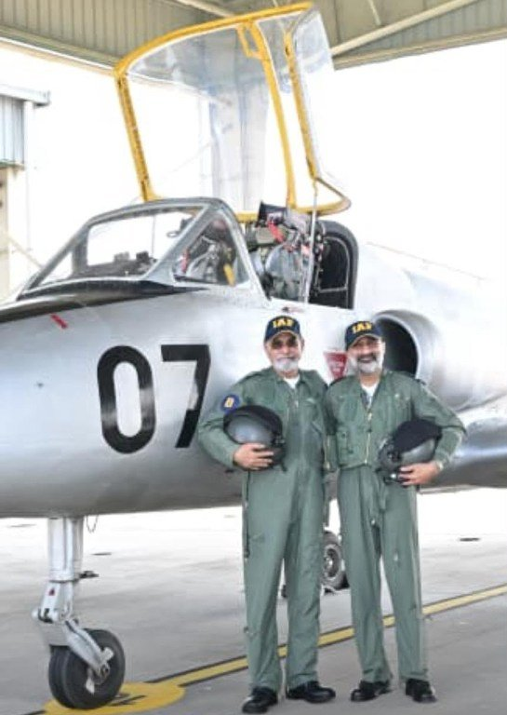
પ્રથમ ફ્લાઇંગ ઇન્સ્ટ્રક્ટર વિંગ કમાન્ડર વી. એસ. કોચર સાથે 55 મિનિટની ઉડાન ભરી; 28 જાન્યુઆરી, 1984ના રોજ શરૂ થયેલી ઉડાનયાત્રા યાદગાર રીતે પૂર્ણ થઈ
એસવીએન. નવી દિલ્હી
ભારતીય વાયુસેનાના પ્રમુખ એર ચીફ માર્શલ એ. પી. સિંહે આજે ભારતીય વાયુસેનાના વિમાનમાં પોતાની અંતિમ ઉડાન ભરીને તેમની ચાર દાયકાથી વધુ લાંબી ઉડાનયાત્રાના એક યાદગાર અધ્યાયનો ભાવુક અંત આણ્યો હતો. તેમણે HJT-16 કિરણ Mk-1 ટ્રેનર વિમાનમાં ઉડાન ભરી હતી. આ પ્રસંગે તેમની સાથે તેમના પ્રથમ ફ્લાઇંગ ઇન્સ્ટ્રક્ટર અને નિવૃત્ત વિંગ કમાન્ડર વી. એસ. કોચર પણ હાજર રહ્યા હતા.
આ 55 મિનિટની વિશેષ ઉડાન ટેલ નંબર U 707 ધરાવતા વિમાનમાં ભરવામાં આવી હતી. આ પ્રસંગે એર ચીફ માર્શલ એ. પી. સિંહ અને તેમના પ્રથમ ઉડાન પ્રશિક્ષક વચ્ચે જૂની યાદો તાજી થઈ હતી. ભારતીય વાયુસેનામાં તેમની ઉડાન તાલીમના શરૂઆતના દિવસોથી લઈને અંતિમ ઉડાન સુધીની આ સફરે ગુરુ-શિષ્યના અનોખા સંબંધને ફરી એકવાર ઉજાગર કર્યો હતો.
એર ચીફ માર્શલ એ. પી. સિંહે 28 જાન્યુઆરી, 1984ના રોજ પોતાની પ્રથમ ઉડાન ભરી હતી. ચાર દાયકાથી વધુ સમય બાદ કિરણ ટ્રેનર વિમાનમાં ભરેલી આ અંતિમ ઉડાને તેમની ઉડાનયાત્રાને એક વર્તુળ પૂર્ણ કરવા સમાન બનાવી હતી. આ પ્રસંગ પાઇલટ, તેના પ્રશિક્ષક અને આકાશ સાથે જોડાયેલા વ્યાવસાયિક જીવનના અતૂટ સંબંધનું પ્રતીક બન્યો હતો.
ભારતીય વાયુસેનામાં પાઇલટ્સને તાલીમ આપવા માટે HJT-16 કિરણ વિમાનનું વિશેષ સ્થાન રહ્યું છે. વાયુસેનાના અનેક પાઇલટ્સની તાલીમ સાથે સંકળાયેલા આ ઐતિહાસિક ટ્રેનર વિમાનમાં અંતિમ ઉડાન ભરવાથી આ પ્રસંગનું મહત્ત્વ વધુ વધી ગયું હતું.
આ પ્રસંગ ભારતીય વાયુસેનાની સમૃદ્ધ ઉડાન તાલીમ પરંપરા અને અનેક પેઢીઓના વાયુયોદ્ધાઓને તૈયાર કરવામાં ફ્લાઇંગ ઇન્સ્ટ્રક્ટર્સની મહત્ત્વપૂર્ણ ભૂમિકાને સમર્પિત રહ્યો હતો. ફ્લાઇંગ ઇન્સ્ટ્રક્ટર્સ માત્ર તાલીમના સમયગાળા પૂરતા જ માર્ગદર્શક રહેતા નથી, પરંતુ હવાઈ દળના કર્મચારીઓના સમગ્ર વ્યાવસાયિક જીવનમાં તેમના માર્ગદર્શક તરીકેની ભૂમિકા નિભાવતા રહે છે.
વિંગ કમાન્ડર વી. એસ. કોચર (નિવૃત્ત)ની ઉપસ્થિતિએ આ પ્રસંગને વિશેષ ભાવનાત્મક બનાવ્યો હતો. જે પ્રશિક્ષકે એર ચીફ માર્શલ એ. પી. સિંહની ઉડાનયાત્રાના શરૂઆતના દિવસોમાં તેમને માર્ગદર્શન આપ્યું હતું, તેમની સાથે જ અંતિમ ઉડાન ભરવી એ જીવનની એક મહત્ત્વપૂર્ણ સફરને પૂર્ણ કરવાનો યાદગાર અનુભવ બન્યો હતો.
આ અંતિમ ઉડાન સાથે એર ચીફ માર્શલ એ. પી. સિંહે ભારતીય વાયુસેનાના વિમાનોમાં પોતાની ઉડાનયાત્રાનો એક વિશિષ્ટ અધ્યાય પૂર્ણ કર્યો હતો. તેમની આ સફર અનુભવ, શિસ્ત, સમર્પણ અને ભારતીય વાયુસેવા પ્રત્યેની પ્રતિબદ્ધતાનું પ્રતીક બની રહી હતી.

